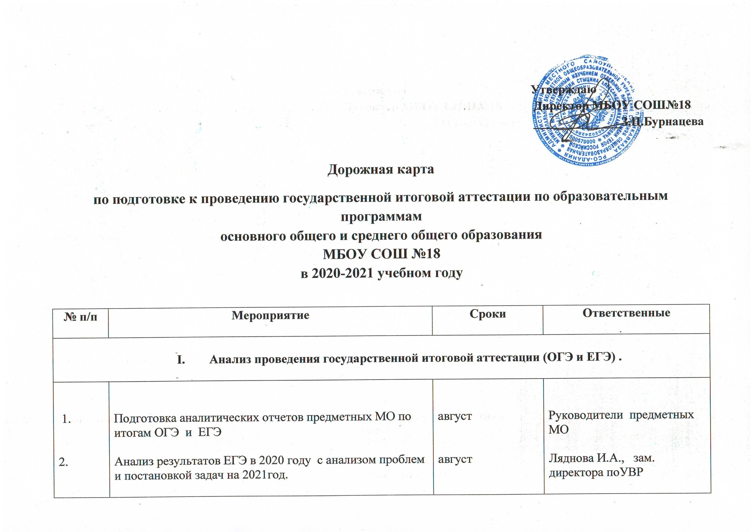

№ п/п | Мероприятие | Сроки | Ответственные
3. | Размещение анализа результатов ЕГЭ в 2020 году на сайте школы | сентябрь | Ляднова И.А., зам. директора поУВР
II. Организационно-методическая работа

1.  2.  3.  4.  5.  6.  7.  8.  9.  10.  11.  12.  13.  14.  15.  16.  17.  18.  19.  20.  21.  22.  23.  24.  25.  26. | Утверждение плана-графика «Дорожная карта по подготовки к государственной итоговой аттестации по программам основного общего и среднего общего образования (ОГЭ и ЕГЭ) на 2020-2021 учебный год  Формирование банка нормативно-правовых и инструктивных документов по проведению государственной итоговой аттестации  Использование Интернет-технологий и предоставление возможности выпускникам, учителям и родителям работать с образовательными сайтами:  http//:ege.edu.ru  http//:ed.gov.ru  http//:rustiest.ru  Назначение ответственных за организацию государственной итоговой аттестации (ЕГЭ, ОГЭ)  в 2020- 2021 учебном году.  Оформление страницы сайта «Государственная итоговая аттестация (ЕГЭ и ОГЭ)  Оформление протоколов №1 родительских собраний и листов ознакомления с информацией о проведении государственной итоговой аттестации -2021 года  Организация групповых и индивидуальных занятий по предметам  Оформление школьного стенда «Готовимся к ЕГЭ и ОГЭ»  Сбор предварительной информации о выборе предметов для прохождения ЕГЭ и ОГЭ через анкетирование выпускников9, 11-х классов  Инструктивно-методическая работа с учителями, учащимися, родителями о порядке и технологиях проведения ГИА в 2021 году.  Провести анализ диагностических работ по предметам (срез №1).  Психолого-педагогическое сопровождение выпускников к ГИА-2021. Проведение анкетирования « Психологическая готовность выпускника к государственной итоговой аттестации».  Оформление протоколов №2 родительских собраний по подготовке к государственной итоговой аттестации-2020 года  Подготовка списка обучающихся 9, 11-х классов, подлежащих по состоянию здоровья итоговой аттестации в особых условиях  Проведение итогового сочинения  Сбор письменных заявлений выпускников о выборе экзаменов.(9,11 классы.)  Провести сравнительный анализ результатов диагностических работ по предметам (срез №1 и срез №2).  Работа МО и МС школы по подготовки выпускников 9-х, 11-х классов к государственной итоговой аттестации.  Анализ результатов внутришкольного мониторинга по русскому языку и математике в 9,11 классах, обсуждение результатов на МО по предметам.  Подготовка и проведение повторного итогового сочинения для учащихся с неудовлетворительными результатами, заболевшими или не сдавшими по уважительной причине.  Проведение устного собеседования по русскому языку в 9-х классах.  Провести сравнительный анализ диагностических работ по предметам (срез №1, срез №2, срез №3)  Проведения тренировочных ЕГЭ и ОГЭ  Оформление протоколов №3 родительских собраний по подготовке к государственной итоговой аттестации-2021 года  Провести сравнительный анализ диагностической работы по предметам (срез №1-№4).  Совещание при директоре: «Общая готовность учащихся 9,11 классов к государственной итоговой аттестации». | август  в течение года  в течение года  сентябрь  сентябрь  сентябрь  октябрь,  в течение года  октябрь  октябрь  октябрь  ноябрь  ноябрь  ноябрь  декабрь  декабрь  декабрь  январь  январь  январь  февраль  февраль  март  март  март  апрель  апрель | Ляднова И,А., ДатиеваТ.А..- зам.директора по УВР  Ляднова И,А.- зам.  директора по УВР  Датиева Т.А. – зам. директора по УВР  Руководители МО,  учителя-предметники  Бурнацева З.Ц.-директор школы  Ляднова И,А.- зам. директора по УВР;  Граневский С.Л.-ответственный за сайт  Ляднова И.А.-зам. директора по УВР,  классные руководители  9, 11 классов  Ляднова И,А.- зам. директора по УВР  Ляднова И,А.- зам. директора по УВР  Ляднова И,А., ДатиеваТ.А..- зам.директора по УВР,  классные руководители  Бурнацева З.Ц.-директор школы  Ляднова И,А.- зам. директора по УВР  Ляднова И,А.- зам. директора по УВР  психолог школы  классные руководители  классные руководители  учителя русского языка и литературы;  Ляднова И.А.-зам .директора по УВР  классные руководители;  Ляднова И.А.-зам .директора по УВР  Датиева Т.А..-зам .директора по УВР  Ляднова И.А.-зам .директора по УВР  Ляднова И.А.-зам .директора по УВР  Датиева Т.А..-зам .директора по УВР  Ляднова И.А.-зам .директора по УВР;  Датиева Т.А.-зам. директора по УВР  руководители МО  Ляднова И.А.-зам. директора по УВР  учителя русского языка и литературы;  Ляднова И.А.-зам . директора по УВР  Ляднова И.А.-зам .директора по УВР;  Датиева Т.А.-зам. директора по УВР  руководители МО  Ляднова И.А.-зам .директора по УВР;  Датиева Т.А.-зам. директора по УВР  классные руководители  Ляднова И.А.-зам директора по УВР;  Бурнацева З.Ц.-директор школы,  Ляднова И.А.-зам .директора по УВР;  Датиева Т.А.-зам.директора по УВР
III. Работа с учащимися

1.  2.  3.  4.  5.  6. | Проведение ученических собраний на темы:  - знакомство с Положением о государственной итоговой аттестации выпускников IX, XI классов;  - другими нормативно-правовыми документами, регулирующими порядок проведения государственной итоговой аттестации выпускников;  Практические занятия с выпускниками 9, 11-х классов:  - работа с бланками ЕГЭ и ОГЭ;  - организация диагностических работ с целью овладения  учащимися методикой выполнения заданий;  - подготовка к итоговому сочинению.  Организация консультаций и дополнительных занятий по предметам (согласно графика)  Участие в пробных экзаменах по графику  Проведение индивидуальных консультаций, тренингов по психологической подготовке выпускников к экзаменам  Ознакомление выпускников с результатами ЕГЭ и ОГЭ | сентябрь-  апрель  в течение года  в течение года  в течение года  в течение года  июнь | Ляднова И,А., ДатиеваТ.А..-зам.директора по УВР  классные руководители  учителя-предметники  учителя-предметники  Ляднова И,А., ДатиеваТ.А..-зам.директора по УВР  классные руководители  классные руководители  классные руководители
IV. Работа с родителями

1.  2.  3.  4.  5.  6.  7. | Проведение родительского собрания с целью знакомства с положением о государственной итоговой аттестации выпускников IX, XI классов;  - особенностями проведения итоговой аттестации в 2021году;  - нормативно-правовыми документами, регулирующими порядок проведения государственной итоговой аттестации;  - о ходе подготовкиучащихся к итоговой аттестации;  -об итогах тренировочных экзаменов и диагностических работ.  Проведение индивидуальных консультаций, лекций «Режим дня выпускника во время подготовки и проведения экзаменов», тренингов «Как помочь ребенку преодолеть стресс».  Проведение индивидуальных собеседований с родителями, дети которых требуют индивидуального, особого внимания  Информирование родителей о портале информационной поддержки ЕГЭ (egeedu.ru, ege15.ru), ФИПИ , размещение необходимой информации на сайте школы.  Знакомство с приказом «Об окончании 2020 – 2021учебного года и допуске к государственной итоговой аттестации»  Ознакомление родителей с результатами ЕГЭ и ОГЭ  Подготовка и проведение праздника «Последний звонок», «Выпускной вечер»  . | в течение года  март-июнь | классные руководители  Ляднова И,А., ДатиеваТ.А..-зам.директора по УВР  классные руководители,  учителя-предметники  Ляднова И,А., ДатиеваТ.А..-зам.директора по УВР  Бурнацева З.Ц.- директор  классные руководители  Палатова К. Ю.- зам. директора по ВР
V. Работа с педагогическим коллективом:

1.  2.  3.  4.  5.  6.  7.  8. | Педагогические советы.  1.Заседание педагогического совета «Анализ работы школы за 2019- 2020 учебный год» ( Анализ государственной аттестации- 2020) .  2.О ходе подготовке к ЕГЭ и ОГЭ  3.Заседание педагогического совета «О допуске учащихся 9-х, 11-х классов к государственной итоговой аттестации»  Инструктивно-методические совещания.  «Положением о государственной итоговой аттестации выпускников IX, XI классов»  «Правила поведения на экзамене»  «Правила заполнения аттестатов»  Методические советы.  1.Планирование работы предметных ШМО и МС по подготовке к государственной итоговой аттестации .  2.Организация деятельности учителей по подготовке обучающихся 9-11х классов к ОГЭ и ЕГЭ  Проверка дневника.ру.  Цель: выполнение учебных программ, практической части программного материала, объективность выставления итоговых оценок, контроль над оценками претендентов на медаль.  Проведение административных контрольных работ, диагностических работ по предметам (согласно графику)  Тематический контроль состояния преподавания отдельных предметов.  Посещение уроков, индивидуальных и дополнительных занятий  Обучение педагогического коллектива  1.Участие учителей школы, работающих в 9,11-х классах, в работе семинаров муниципального и республиканского уровня по вопросу подготовки к ЕГЭ и ОГЭ  2.Обучение организаторов ЕГЭ и ОГЭ, руководителей ППЭ.  3.Создание картотеки методической литературы по ЕГЭ, ОГЭ. | август  ноябрь  май  в течение года  август  декабрь  ежемесячно  в течение года  в течение года  в течение года  в течение года  декабрь, февраль, апрель  в течение года | Бурнацева З.Ц.- директор  Ляднова И.А.,Датиева Т.А.- зам. директора по УВР  Ляднова И.А.,Датиева Т.А.- зам. директора по УВР  Бурнацева З.Ц.- директор  Ляднова И.А.,Датиева Т.А.- зам. директора по УВР  Бурнацева З.Ц.- директор  Ляднова И.А.,Датиева Т.А.- зам. директора по УВР  Руководители ШМО, Шорова Н.В.-руководитель МС  Ляднова И,А., Датиева Т.А.- зам. директора по УВР  Ляднова И,А., Датиева Т.А.- зам. директора по УВР  Ляднова И,А., Датиева Т.А.- зам. директора по УВР  Ляднова И,А., Датиева Т.А.- зам. директора по УВР  Ляднова И,А., Датиева Т.А.- зам. директора по УВР  Ляднова И,А., Датиева Т.А.- зам. директора по УВР  Ляднова И,А., Датиева Т.А.- зам. директора по УВР,  Иванова И.А.- тьютер  Семенова О.А.- преподаватель-библиотекарь

